МИНИСТЕРСТВО ОБРАЗОВАНИЯ И НАУКИ РОССИЙСКОЙ ФЕДЕРАЦИИ

ФЕДЕРАЛЬНОЕ ГОСУДАРСТВЕННОЕ АВТОНОМНОЕ

ОБРАЗОВАТЕЛЬНОЕ УЧРЕЖДЕНИЕ ВЫСШЕГО ОБРАЗОВАНИЯ

«САМАРСКИЙ ГОСУДАРСТВЕННЫЙ АЭРОКОСМИЧЕСКИЙ

УНИВЕРСИТЕТ ИМЕНИ АКАДЕМИКА С.П. КОРОЛЕВА

(НАЦИОНАЛЬНЫЙ ИССЛЕДОВАТЕЛЬСКИЙ УНИВЕРСИТЕТ)» (СГАУ)

Отчёт по лабораторной работе №3  
по курсу «Сети ЭВМ и телекоммуникации»

Выполнил:  
Никитин А.А

гр.6303

Проверил:  
Пигусов А.С.

Самара 2016

**Задание**

Вариант 2: Разработать клиентское приложение, позволяющее пользователю получать следующую информацию о FTP-сервере:

Cуммарный размер размещенных на сервере файлов, сгруппированных по их типам (тип файлов определяется по его расширению).

Адрес FTP-сервера, имя пользователя и пароль вводятся пользователем.

**Интерфейс**

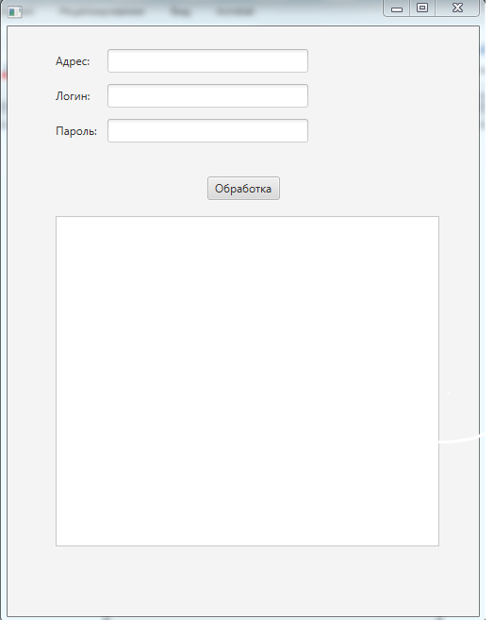

Графический интерфейс представляет собой поле ввода данных для доступа к FTP-серверу, кнопку начала обработки и поле вывода, представляющее собой список.

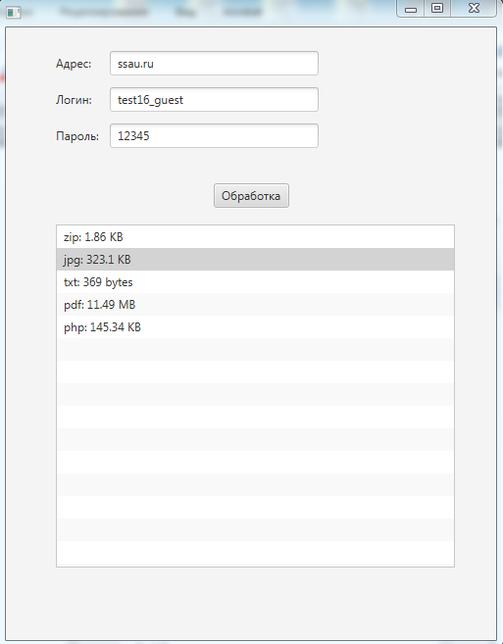

Выше представлен результат работы программы. В поле вывода были выведены все найденные типы данных на сервере их общий объем занимаемой памяти.

В нижней части программы находится месте, куда выводятся сообщения в случае ошибок.

**Код программы**

**Соединение с сервером:**

public static FTPClient connect(String server, int port, String user, String pass) throws Exception {

FTPClient ftpClient = new FTPClient();

try {

ftpClient.connect(server, port);

showServerReply(ftpClient);

int replyCode = ftpClient.getReplyCode();

if (!FTPReply.isPositiveCompletion(replyCode)) {

throw new Exception("Operation failed. Server reply code: " + replyCode);

}

boolean success = ftpClient.login(user, pass);

showServerReply(ftpClient);

if (!success) {

throw new Exception("Could not login to the server");

} else {

System.out.println("LOGGED IN SERVER");

return ftpClient;

}

} catch (IOException ex) {

throw new Exception("Oops! Something wrong happened");

}

}

**Получение данных с сервера:**

private static void fillMap(FTPClient ftpClient, Map<String, Long> map, String path) throws IOException {

FTPFile[] files = ftpClient.listFiles(path);

for (FTPFile file : files) {

if (file.isDirectory()) {

if (!file.getName().equals(".") && !file.getName().equals("..")) {

System.out.println("Directory found:" + file.getName());

fillMap(ftpClient, map, path + file.getName() + "/");

}

} else {

System.out.println("File found:" + file.getName());

String extension;

int index = file.getName().lastIndexOf('.');

if (index != -1) {

extension = file.getName().substring(index + 1);

} else {

extension = "undefined";

}

Long val = map.get(extension);

if (val != null) {

map.put(extension, file.getSize() + val);

} else {

map.put(extension, file.getSize());

}

}

}

}

**Обработка объемов данных:**

private String processByteValue(Long value) {

if (value < 1024) {

return value + " bytes";

} else if (value < (1024 * 1024)) {

return Math.rint(100*(double) value / 1024)/100 + " KB";

} else

return Math.rint(100*(double) value / (1024 * 1024))/100 + " MB";

}

**Выводы**

В результате работы посредством протокола ftp была получена информация о содержащихся на сервере данных. Производилась обработка и анализ данных, полученных от сервера. Работа была написана на языке Java, графический интерфейс основан на платформе javaFX, обработка html данных производилась средствами библиотеки org.apache.commons.net.ftp.FTPClient.